新勢國小大客車視野死角及內輪差體驗宣導
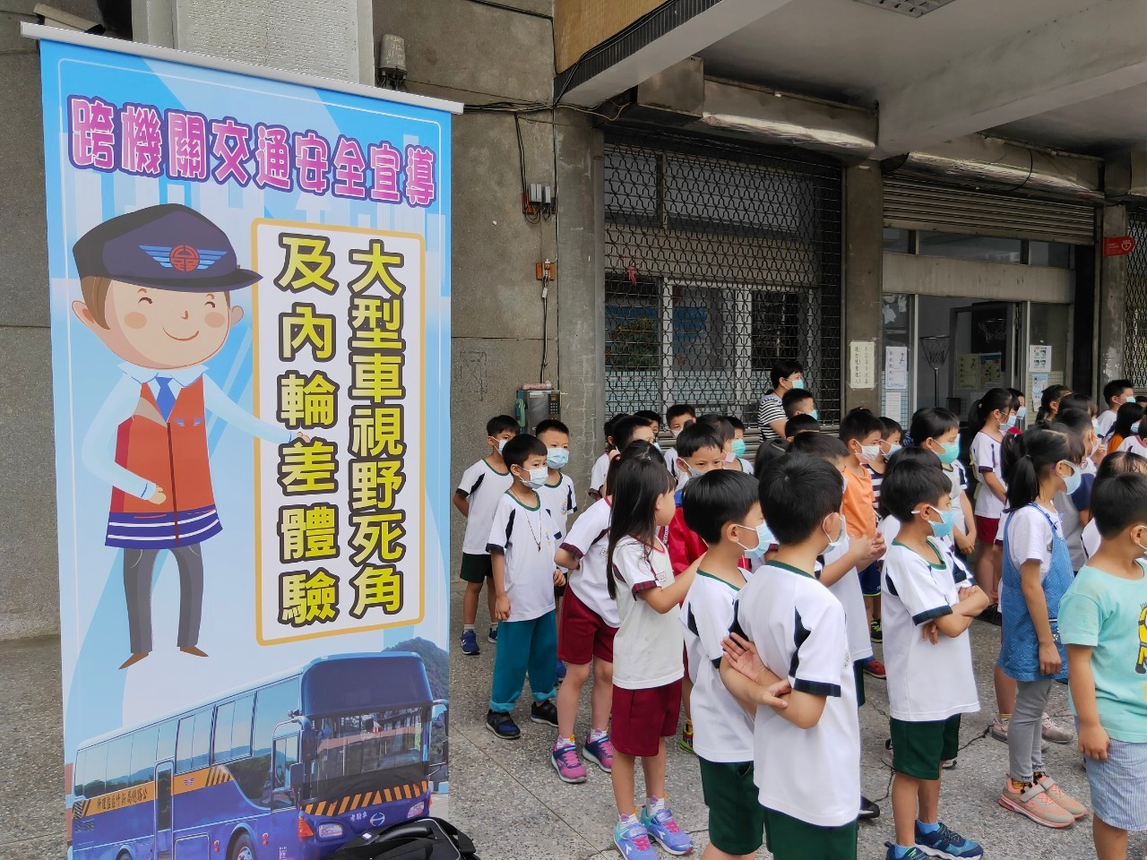 | 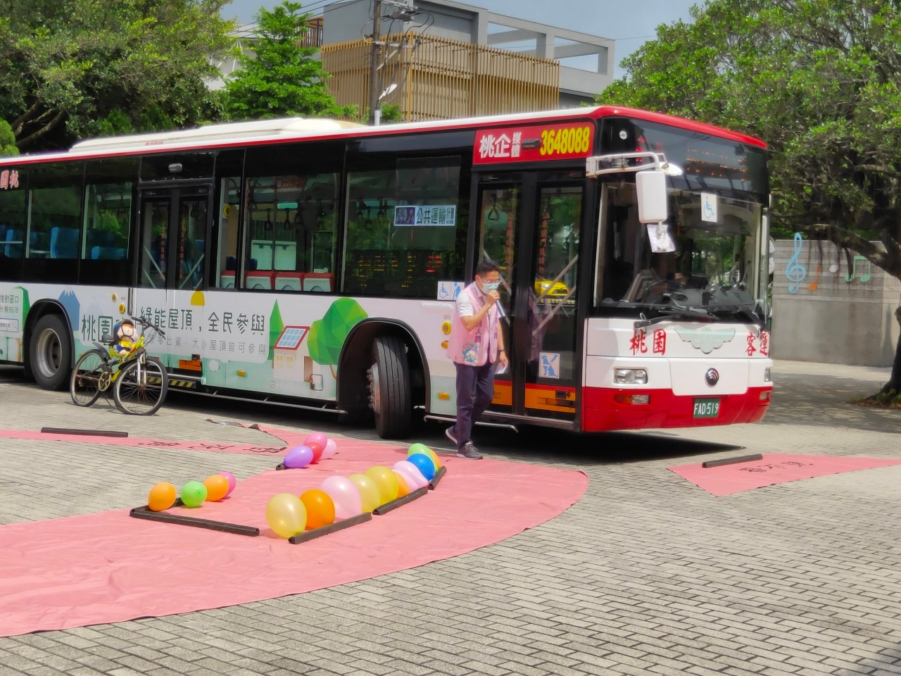
大客車內輪差及視野死角體驗 | 大客車內輪差視野死角體驗〈前〉  腳踏車和氣球完整呈現
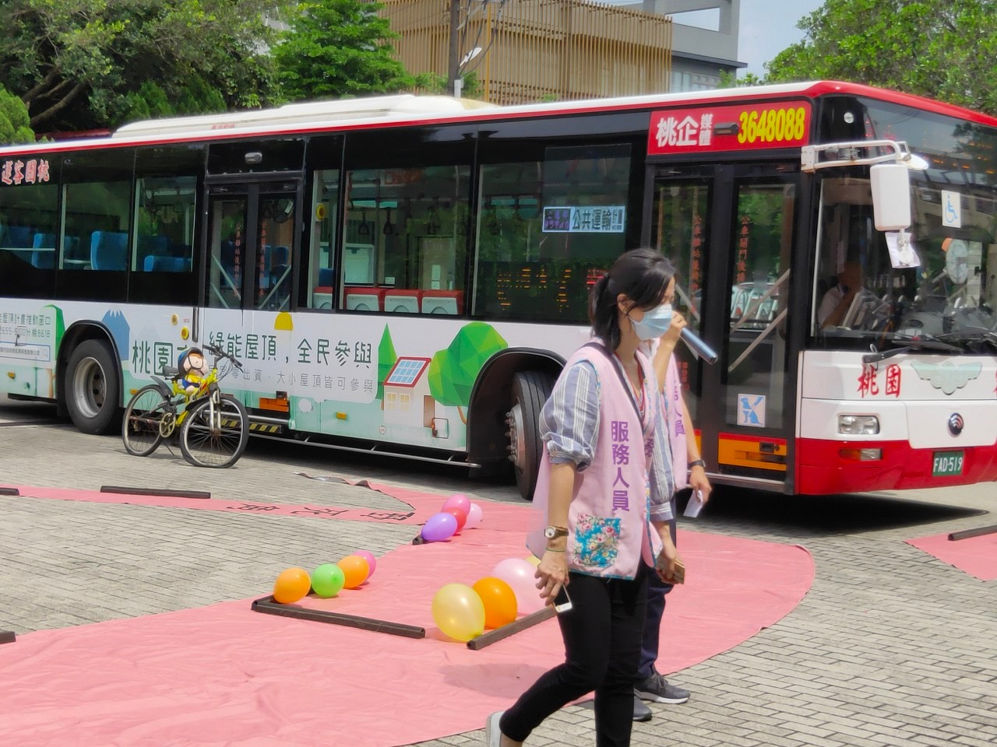 | 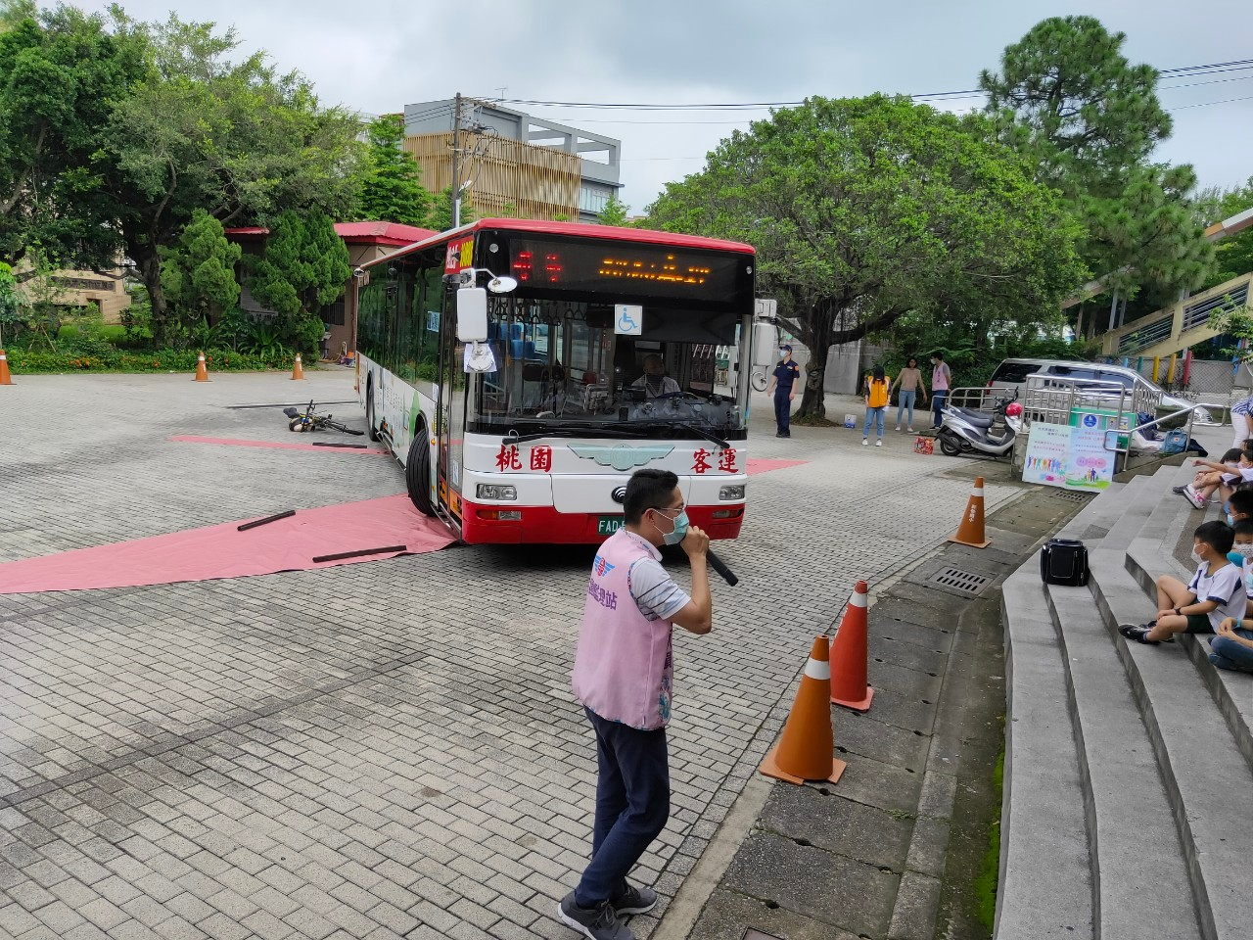
大客車內輪差視野死角體驗〈前〉 | 大客車內輪差視野死角體驗〈後〉氣球破了、腳踏車被壓扁了

